Projektbericht MCL6

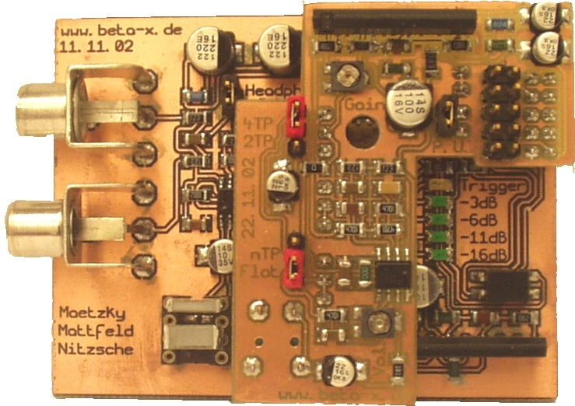

Projektaufgabe:
Entwicklung eines Rhythmusanzeigegerätes (BPM-Counter)

Das funktionsfähiges Gerät besteht aus folgenden Komponenten:
- Entwicklungssystem mit µC 80C517A
- 16x1 LCD
- Eingangselektronik
- Software

Leistungsmerkmale:
Aus einem an Cinchbuchsen zugeführten Musiksignal wird der Rhythmus detektiert und in der Einheit BPM (beats per minute) auf dem LCD ausgegeben. Alternativ kann über einen sogenannten Tap-Taster der Rhythmus eingegeben werden. Dieser BPM-Wert wird zusätzlich auf dem LCD angezeigt.

Herangehensweise an das Projekt:
Zuerst wurden von den Teilnehmern allgemeine Gedanken zu den Realisierungsmöglichkeiten angestellt und charakteristische Daten (Pegel- und BPM-Erwartung) ermittelt. Dabei kristallisierte sich heraus, wer für welche Teilaufgabe besonders geeignet war und ein Projektleiter wurde gewählt. Die Zusammenarbeit gestaltete sich ohne Probleme und erfolgte im Sinne eines Teams.

Nach Sondierung der Möglichkeiten und einem Grobplan für die Realisierung wurde ein Projektkonzept - aufgeteilt nach Hard- und Software - erstellt und die Software auf modulare Blöcke aufgeteilt.

Im Dritten Realisierungsabschnitt wurden Teilaufgaben (Initialisierung/Nutzung von Prozessorperipherie, Testroutinen) realisiert, um sich mit der Hardware des Entwicklungssystems und den Nutzungsmöglichkeiten vertraut zu machen.

Im Vierten Abschnitt wurde der LCD-Treiber eingebunden und die Eingangselektronik lieferte Basedrumsynchrone Signale für erste Funktionstests.

Im Fünften Abschnitt wurde die Software verfeinert und praxistaugliche Ergebnisse waren zu verzeichnen.

Im letzten Abschnitt wurde die Software um den Tap-Taster erweitert und "Schönheitsfehler" der Software ausgemerzt.
Übersichtsdarstellung der Schaltung

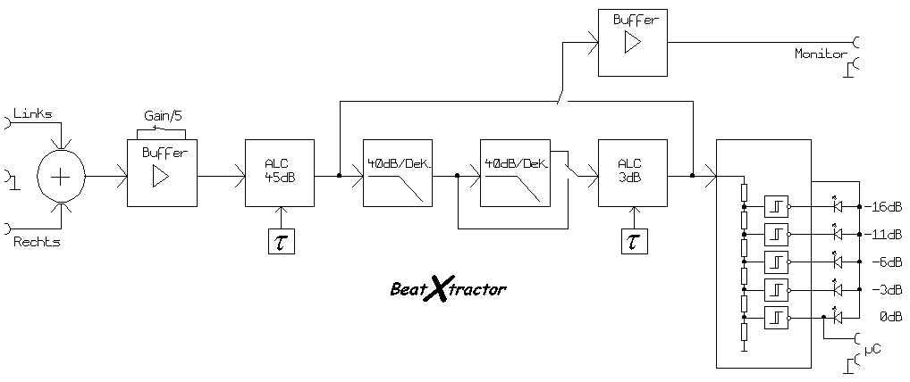

Die Eingangsimpedanz beträgt je 12kΩ. Nach Summierung des linken und rechten Kanals und Impedanzwandlung erfolgt eine automatische Pegeleinstellung (ALC). Hierbei werden Eingangspegel in einem großen Bereich (-29...+14dBV bzw. –42,5...+2,5dBV) ausgeglichen, d.h. auf einen internen Referenzpegel "0dB" gezogen.

Nachfolgend erfolgt Filterung mittels wahlweise ein oder zwei Tiefpässen 2.Ordnung bei einer resultierenden Grenzfrequenz von 160 bzw. 150 Hz. Welligkeiten der Filter werden durch eine weitere Korrektur des Pegels quasi ausgeglichen. Nun wird das Signal einer Komparatorkette zugeführt, welche zum einen eine optische Kontrolle ermöglicht und zum anderen bei Erreichen des Triggerlevels 0dB ein Logiksignal (Low) ausgibt.

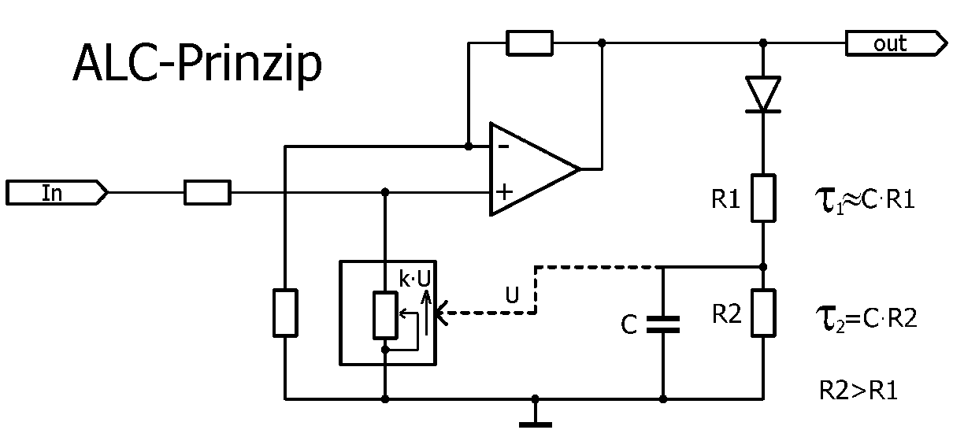

Die ALC-Stufen regeln mit ausgeprägtem I-Verhalten und sind somit bewusst "träge". Dabei werden positive Pegelabweichungen im ms-Bereich ausgeglichen, Pegeleinbrüche dagegen im Sekundenbereich.

Eine Kontrolle des Signals kann am Monitorausgang erfolgen. Die Schaltung kommt mit einfacher Betriebsspannung von 5V aus. Die Stromaufnahme liegt bei max. 80mA.
Schaltbild Hauptplatine

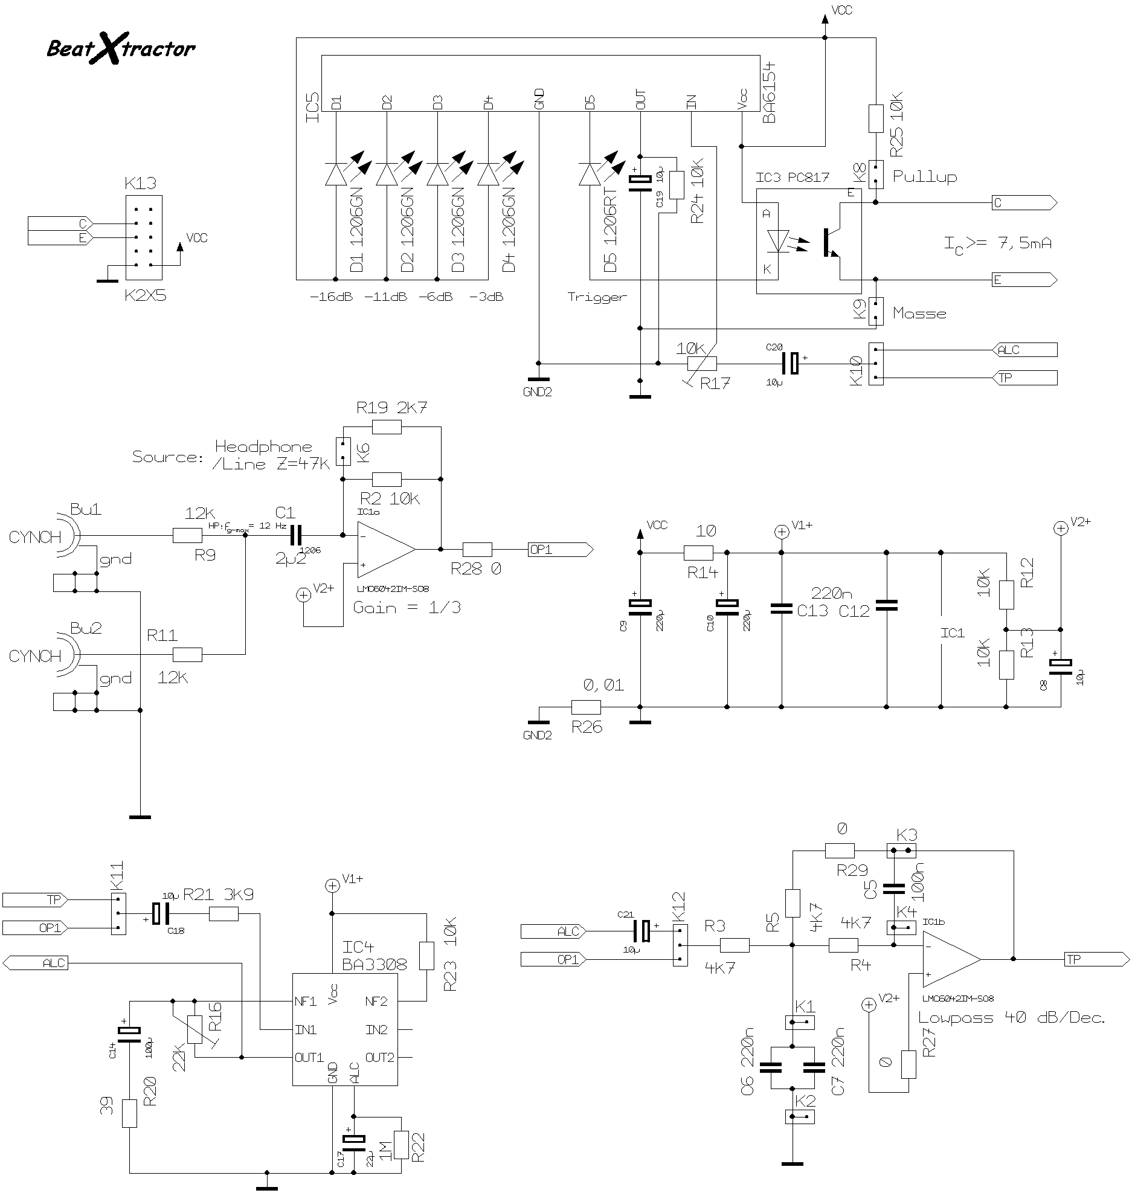
Übersichtsdarstellung der Software

LCD
(8-Bit PIN-Mode)
Low-Level
LCD-Routinen incl. Initial.

Ansteuerung busy
Cursorpos.
INT T2
Zeitgeber Δt=1ms
Wait_ms

Daten/Kommandos
Key_timer
-String_to_ASCII bzw.
-Num_to_ASCII
Konversion

-Screen-steuerInterpretation

INT0

-Tastenerkennung /
-Entprellung
-Zeitstempelung

Taste

Screen-steuerung
Alphastring
Numerikstring
BPM-Berechnung
(doppelt ausgeführt)

-Verwaltung u. Sortierung
des Daten-arrays

-Medianberechnung

-Mittelung um den Median

BD_timer

INT1

-Basedrumerkennung
-Entprellung
-Zeitstempelung

Key_time BD_time
Taktsignal
Main-Funktion

-Initialisierung
INT0, INT1, T2, LCD

-Ereignispolling und
Gültigkeitstest

Key_time
Eingangselektronik

BD_time
Musik

Struktugramme der Module / Funktionen

1. Hauptprogramm

Es wurde versucht, die Medianermittlung/BPMberechnung als eigenes Modul auszulagern. Auch unter Mithilfe von Prof. Liebmann gelang dies aus "unerklärlichen Fehlermeldungen" nicht und wurde daher ausgesetzt.

